Avrupa Çalışmaları Uygulama ve Araştırma Merkezi
  - 2019
Faaliyet Raporu
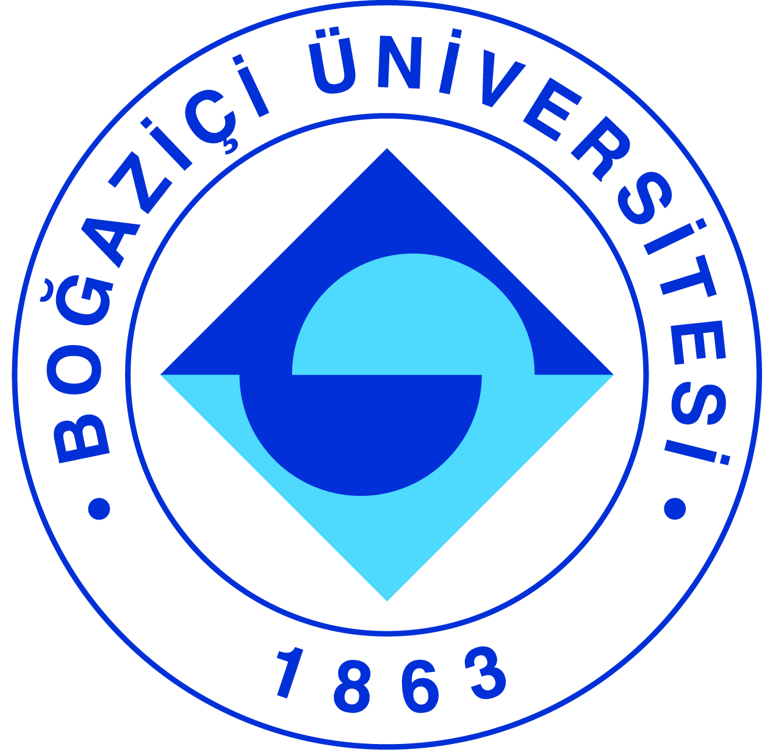

I-MERKEZİN MİSYON VE VİZYONU

AÇM, akademisyenlere Avrupa çalışmalarında disiplinler arası araştırma yapma olanağı sağlamanın yanı sıra; akademisyenlerin, kamu ve özel sektör çalışanlarının düşüncelerini paylaştıkları bir kurum olarak AB-Türkiye ilişkilerinde tartışmaların yoğunlaştığı bir odak noktası görevini üstlenmektedir. AB konusunda kamuoyunu şekillendirme gücüne sahip çeşitli kurumların çalışanlarının ve sivil toplum örgütleri üyelerinin Avrupa’daki eş değer kurumlarla etkileşime geçerek iletişim ağı oluşturmaları için büyük fırsatlar sunmaktadır.

II-MERKEZİN TARİHÇESİ, AMACI VE HEDEFLERİ

Avrupa Çalışmaları Merkezi (AÇM), Prof. Dr. Süheyla Artemel ve Prof. Dr. Nedret Kuran-Burçoğlu tarafından Boğaziçi Üniversitesi’nin akademik bir birimi olarak 1991’de kuruldu. Çok sesli bir düşünce platformu olan AÇM, akademisyenlere Avrupa çalışmalarında disiplinler arası araştırma yapma olanağı sağlamanın yanı sıra; akademisyenlerin, kamu ve özel sektör çalışanlarının düşüncelerini paylaştıkları bir kurum olarak AB-Türkiye ilişkilerinde tartışmaların yoğunlaştığı bir odak noktası görevini üstlenmektedir. Ulusal ve uluslararası konferanslar, halka açık Jean Monnet seminerleri ve atölye çalışmaları düzenleyen merkez, böylece, AB konusunda kamuoyunu şekillendirme gücüne sahip çeşitli kurumların çalışanlarının ve sivil toplum örgütleri üyelerinin Avrupa’daki eş değer kurumlarla etkileşime geçerek iletişim ağı oluşturmaları için büyük fırsatlar sunmaktadır. AÇM, Avrupa Komisyonu tarafından Jean Monnet Center of Excellence ünvanı verilen Türkiye’deki ilk akademik kuruluştur.

III-MERKEZİN TEMEL POLİTİKA VE ÖNCELİKLERİ

Boğaziçi Üniversitesi öğretim üyesi, araştırma görevlisi ve öğrencilerinin Avrupa bütünleşmesi konularında çalışmasını, bu amaçla AB projelerine katılmalarını teşvik etmek ve destek vermek. Üniversite ile AB üniversiteleri ve kurumları arasındaki işbirliği imkanlarını geliştirmek.
AÇM projelerine gönüllü olarak öğrencilerin de katılması amacıyla Ekim 2002’de AÇM Öğrenci Forumu (AÇMÖF) kurulmuştur. Bu projelere katılmanın yanı sıra kendi planladığı birçok etkinliği de hayata geçiren AÇMÖF, AB politikalarının yalnız bölge için değil, global düzeyde öneminin arttığı ve Türkiye’nin bu politikalar içinde rolünün sorgulandığı son dönemde de AB karar alma mekanizmalarını etkilemek, AB konusunda Türk kamuoyunu bilinçlendirmek, yalnızca AB konusuyla sınırlı kalmayıp sivil toplum bilincini arttırmak ve bunları yaparken resmi kurumlar-akademik birimler-sivil toplum örgütleri üçlüsünü bir araya getirmek yolunda önemli adımlar atmaktadır.
Bugün 100’ü aşan üyesiyle Boğaziçi Üniversitesi öğrencilerinden oluşan dinamik bir topluluk olan AÇMÖF, AB ülkelerindeki önemli toplantılara temsilciler gönderdiği gibi, her yıl düzenli olarak yürüttüğü kendi organizasyonlarında da Türk/yabancı öğrencileri ağırlamakta, bu öğrencilere konusunda uzman kişilerin deneyim ve bilgilerinden faydalanabilecekleri, fikirlerini serbestçe tartışabilecekleri ve üretken olmaları yönünde teşvik edici bir platform sunmaktadır. Her yıl çok çeşitli Türk üniversitelerinden öğrencileri bir araya getiren ve 2011 yılında sekizincisi düzenlenecek olan Boğaziçi Buluşmaları, yine her yıl Avrupa’nın çeşitli üniversitelerinden ellinin üzerinde katılımcıyı Avrupa Birliği ülkelerinden uzmanlarla buluşturan ve 2012 yılında onuncusu düzenlenecek olan European Weekend School, düzenlenmeye 2007 yılında başlanan ve Türkiye’de bu türde düzenlenen ilk akademik faaliyet olan Müzakere Bilgilendirme Seminerleri, organizasyonların ana çerçevesini oluşturmaktadır. Bunun dışında, AÇMÖF, konusu güncel konular ve dönem içindeki politikalar, tartışmalar düşünülerek belirlenen çeşitli konferanslar düzenlemekte; yine bu konular bağlamında her dönem iki tane olmak üzere AÇMÖF Bülteni yayınlamaktadır.
AÇMÖF, düzenlediği etkinlikler ve yaptığı çalışmalarla, akademinin bilgi birikiminden yararlanıp bunu kurumların deneyimleriyle sentezler. Bu organizasyonlar sayesinde kamuoyunu oluşturmada aktif rol üstlenme isteğinde olan gençlere bir platform sunan AÇMÖF; daima fikirlerini serbestçe paylaşabilme, tartışabilme ve bireylere bu bilinci kazandırma prensibiyle hareket etmektedir. Böylece, AÇMÖF, inanıyoruz ki; geçmişte olduğu gibi gelecekte de kendi geleceğini belirleme isteğinde olan ve fikir üreten bireylere ev sahipliği yaparak adını duyurmaya devam edecektir.

BOĞAZİÇİ BULUŞMASI’NIN AMAÇLARI
Boğaziçi Buluşmaları çoğunlukla Avrupa ve AB odaklı olmak üzere, dünya gündemindeki konulara ilişkin bir öğrenim süreci ve tartışma ortamı yaratmayı, sadece Türkiye düzeyindeki değil, bölgesel ve global düzeydeki sorunların nedenlerini sorgulamayı, sivil toplum düzeyindeki diyalog sürecine katkıda bulunarak olası önyargıları ortadan kaldırmayı ve ülkemiz gençlerinin de kültürlerarası öğrenme konusunda gelişmesine katkıda bulunmayı hedeflemektedir. Ayrıca paylaşılan fikirler sayesinde farklı görüşlerin arkasındaki toplumsal dinamiklerin analiz edilmesi amaçlanmaktadır. Ayrıca etkinlikler sonunda AÇMÖF üyeleri tarafından bir sonuç raporu hazırlanmakta ve yayımlanmaktadır. Böylece, konferans ve tartışmalarda ortaya çıkan paylaşımlardan, yeni ve kalıcı bir bilgi elde edilmektedir.

EWS’İN AMAÇLARI
European Weekend School, Avrupa’nın çeşitli yerlerinden üniversite öğrencilerini, akademisyenleri ve sivil toplum kuruluşlarının temsilcilerini bir araya getirerek Avrupa’ya ve Avrupa Birliği’nin gündemindeki konulara yönelik bir öğrenme ve tartışma süreci yaratmayı; Türkiye’nin de bir parçası olduğu Avrupa’nın güncel duruşuna ve sorunlarına olduğu gibi Türkiye’nin tam üyelik sürecindeki konumuna da ışık tutmayı, böylece Türkiye-AB ilişkilerine yapıcı bir katkıda bulunmayı; karşılıklı önyargıları ortadan kaldırmayı ve bu süreçte üniversite öğrencilerinin üstlenebilecekleri öncü rolü gözler önüne sermeyi amaçlamaktadır. Ayrıca küreselleşen dünyada oluşmakta olan bölgesel birliklere önemli bir örnek teşkil eden Avrupa Birliği’nin uluslararası ilişkilerde bir aktör olarak yerinin tartışılması ve anlaşılması da etkinliğin amaçları arasındadır.

IV-MERKEZDE YETKİ, GÖREV VE SORUMLULUKLAR

Örgüt Yapısı
Merkez Müdürü: Prof. Dr. Hakan Yılmaz
Merkez Müdür Yardımcıları: Doç. Dr. Dilek Çınar, Dr. Öğretim Üyesi Mert Arslanalp.
Yönetim Kurulu Üyeleri: Prof. Dr. Mine Eder, Doç. Dr. Gün Kut, Dr. Öğretim Üyesi Başak Taraktaş, Dr. Öğretim Üyesi Alper Yağcı
Danışma Kurulu Üyeleri: Prof. Dr. Kemal Kirişçi (Emekli), Prof. Dr. Şevket Pamuk (Emekli), Prof. Dr. Refik Erzan (Emekli).

V-MERKEZ TARAFINDAN DÜZENLENEN BİLİMSEL TOPLANTILAR

Faaliyetin Tarihi (leri) | Faaliyetin Türü | Faliyetin Adı | Faaliyeti Yapan  Birimin Adı
20 Şubat 2019 | Konferans | Avrupa Göç Politikaları | Avrupa Çalışmaları Merkezi
27 Şubat 2019 | Konferans | Toplumsal Hareketler ve Fransa | Avrupa Çalışmaları Merkezi
6 Mart 2019 | Konferans | Dijitalleşen Avrupa’nın Karşısında Türkiye’nin Konumu | Avrupa Çalışmaları Merkezi
5 Nisan 2019 | Konferans | Brexit ve Türkiye: Süreç ve Yansımalar | Avrupa Çalışmaları Merkezi
20 Haziran 2019 | Panel | Değişen Avrupa Birliği ve Türkiye’nin Entegrasyon Süreci: Neden? Nasıl | Avrupa Çalışmaları Merkezi
8 Ekim 2019 | Konferans | Yeni Medya, Kimlik ve Siyaset: Politikanın Yeniden Canlanışı | Avrupa Çalışmaları Merkezi
22 Ekim 2019 | Konferans | Güncel Sorunlar | Avrupa Çalışmaları Merkezi
30 Ekim 2019 | Konferans | Avrupa ve Asya’daki Göçmen Politikaları | Avrupa Çalışmaları Merkezi
6 Kasım 2019 | Konferans | AB’nin Türk Dış Politikasına Etkisi | Avrupa Çalışmaları Merkezi
15 Kasım 2019 | Panel | Küreselleşme, Popülizm, Avrupa Bütünleşmesi ve Değerleri | Avrupa Çalışmaları Merkezi
26 Kasım 2019 | Konferans | Türkiye, Avrupalılaşma ve Sivil Toplum | Avrupa Çalışmaları Merkezi

VI-MERKEZİN 2020 YILI İÇİN YILLIK ÇALIŞMA PROGRAMI
Performans Değerlendirme Kriterleri

Kriterler | Sayısal Hedef
Konferans | 2
Seminer | 4
Çalıştay | 2
Yayın | 2

VII-ÖZDEĞERLENDİRME

Genel yol gösterici başlıklarınız (rubrics) varmı?
Öğrencilerin Avrupa’yla ilgili konularda gönüllü olarak çeşitli faaliyetlerde bulunması ve üniversite gençliğinin Avrupa hakkında daha çok bilgilendirilmesi amacıyla Ekim 2002’de AÇM Öğrenci Forumu (AÇMÖF) kurulmuştur. AÇM projelerine katılmanın yanı sıra kendi planladığı birçok etkinliği gerçekleştiren AÇMÖF, Türkiye-AB ilişkilerinin kritik bir süreçten geçtiği 3 Ekim 2005 öncesi dönemde AB karar alma mekanizmalarını Türkiye lehinde etkilemek ve müzakerelerin başlamasına yönelik çalışmalara katkı sağlamak amacıyla birçok önemli etkinlik gerçekleştirmiştir.

Mevcut durumunuzdan bir adım öteye gitmek için neler yaptınız?
Üye profilimizi genişlettik ve gençleştirdik. Daha efektif olma adına üye sayımızı arttırdık.

Hedeflerinizi gerçekleştirmek için hangi çalışmalarda bulundunuz?
Hedeflerimizi gerçekleştirmek için projeler hazırlayıp fonlara başvurduk. Üyelerimizi akademik toplantılar düzenleyerek bilinçlendirmeyi hedefledik. Bloğumuzda akademik toplantı raporlarını ve üyelerimizin hazırladığı yazıları paylaştık. Düzenlediğimiz gezilerde üyelerimizi bilgilendirmeyi amaçladık. Üyelerimizden köşe yazıları ve makaleler yazmalarını istedik ve bunları bloğumuzda paylaştık. Hedeflerimize ulaşmak için kendi üyelerimiz arasında düzenli toplantılar organize ettik.

Hedefinizin ne kadarına ulaştınız? Ulaşamadıysanız eksikleriniz nelerdi gerekçeleri?
Öğrencilerin Avrupa’yla ilgili konularda gönüllü olarak çeşitli faaliyetlerde bulunması ve üniversite gençliğinin Avrupa hakkında daha çok bilgilendirilmesi amacımızı yaptığımız akademik toplantılar, Boğaziçi Buluşmaları, blog ve bülten, UN birimlerine, AB Başkanlığı’na, Dışişleri Bakanlığı’na, büyükelçiliklere düzenlediğimiz gezilerle gerçekleştirmeye çalışıyoruz. Bütçe konusunda yaşadığımız sıkıntılar nedeniyle European Weekend School (EWS) ve Brüksel AB kurumlarını gezme etkinliğimizi gerçekleştiremedik.

Hedef üstü çalışmanız oldu mu?, bunu nasıl bir çalışma sayesinde başardınız?
Hedef üstü çalışmamız olmadı. Hedeflediğimiz etkinlikleri gerçekleştirdik.

Diğer Merkezler ile işbirliği yaptınız mı?
Hayır, bütün etkinliklerimizi AÇM veya AÇMÖF adı altında gerçekleştirdik. Başka merkezlerle ortaklaşa bir etkinliğimiz olmadı.

2020 Yılı hedefleriniz nelerdir?
14. Boğaziçi Buluşmasını gerçekleştirmek, bir fon bulup European Weekend School etkinliğimizi organize etmek, kış tatilinde Ankara’ya UN birimlerine, AB Başkanlığı’na, Dışişleri Bakanlığı’na, büyükelçiliklere düzenlediğimiz gezimizi gerçekleştirmek, Brüksel AB Kurumları gezimizi düzenlemek, akademik toplantılara devam etmek ve bülten çıkartmak hedeflerimiz arasında yer alıyor.

